Exercício 2 – SQL

Nome:

1. **Criar tabela**

A tabela para o cadastro de funcionários deve se chamar tbl_cadfun, utilizar alguns dos principais comandos da linguagem SQL e tem a seguinte estrutura:

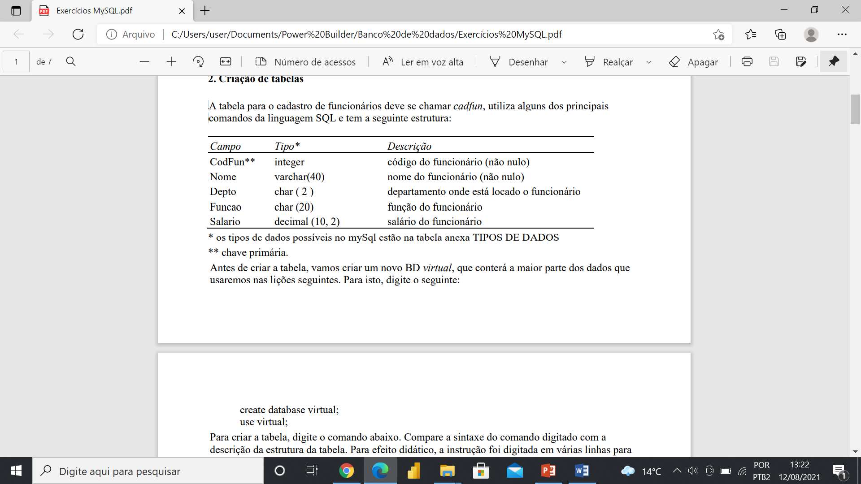

Obs: A chave primária deve ser auto incremento

(Cole o código usado abaixo):

CREATE TABLE tbl_cadfun (

CodFun INTEGER IDENTITY PRIMARY KEY,

Nome VARCHAR(40) NOT NULL,

Depto CHAR(2),

Funcao CHAR(20),

Salario DECIMAL(10,2)

)

1. **Alteração de campo da tabela**

Utilizando o comando Alter Table altere o tipo de valor campo Funcao para varchar(30) (Cole o código usado abaixo):

ALTER TABLE tbl_cadfun

ALTER COLUMN Funcao VARCHAR (30);

1. **Inserção de registros**

A inserção de registros deve ser feita pelo comando INSERT:

INSERT INTO (campo1, campo2, campo3…, campoN)

VALUES

(valor1, valor2, valor3…, valorN);

Insira o primeiro registro. Observe os parênteses, as vírgulas e as aspas para os campos tipo char, bem como o ponto decimal e o ; (ponto e vírgula).

INSERT INTO tbl_cadfun

(NOME, DEPTO, FUNCAO, SALARIO)

VALUES ('CARLOS ALBERTO', '3', 'VENDEDOR', 1530.00);

Seguindo este padrão insira mais um total de 20 registros para termos uma base de dados para que passamos executar o comando SELECT, segue o padrão:

|  |  |  |  |  |
| --- | --- | --- | --- | --- |
| Codfun | Nome | Depto | Funcao | Salario |
| 2 | MARCOS HENRIQUE | 2 | GERENTE | R$ 8.500,00 |
| 3 | APARECIDA DA SILVA | 3 | SECRETARIA | R$ 1.350,00 |
| 4 | BRUNA MARQUEZINE | 4 | ANALISTA | R$ 3.500,00 |
| 5 | BRUNO DE OLIVEIRA | 1 | ESTAGIÁRIO | R$ 1.200,00 |
| 6 | ADRIANO DOS REIS | 2 | VENDEDOR | R$ 1.530,00 |
| 7 | CAUÃ ROCHA | 3 | VENDEDOR | R$ 1.530,00 |
| 8 | LIZ DE CASTRO | 4 | VENDEDOR | R$ 1.530,00 |
| 9 | GUSTAVO FERREIRA | 1 | SECRETARIA | R$ 1.350,00 |
| 10 | MARTHA ANTUNES | 2 | ANALISTA | R$ 3.500,00 |
| 11 | KAIQUE CARDOSO | 3 | ESTAGIÁRIO | R$ 1.200,00 |
| 12 | THIAGO MENDES | 4 | VENDEDOR | R$ 1.530,00 |
| 13 | ISABELLY FONSECA | 1 | VENDEDOR | R$ 1.730,00 |
| 14 | ALANA CARDOSO | 2 | VENDEDOR | R$ 1.530,00 |
| 15 | ESTHER DE CARVALHO | 3 | SECRETARIA | R$ 1.350,00 |
| 16 | MICHAEL MENDES | 4 | ANALISTA | R$ 3.500,00 |
| 17 | JULIA PINTO | 1 | ESTAGIÁRIO | R$ 1.200,00 |
| 18 | BÁRBARA FERNANDES | 2 | VENDEDOR | R$ 1.530,00 |
| 19 | LUIS NEVES | 3 | VENDEDOR | R$ 1.530,00 |
| 20 | THEO TEIXEIRA | 4 | VENDEDOR | R$ 1.530,00 |

1. **Consulta de registros**

A consulta pode ser feita com a seguinte instrução:

SELECT [tipo] FROM [condição];

**Tipo:** pode ser ALL (todos os registros) ou DISTINCT (registros distintos).

**Campos:** é uma lista dos campos, separada por vírgula; caso se use * (asterisco), deseja-se ver todos os campos.

**Condição:** é dada por outras cláusulas WHERE, ORDER BY..., etc.

1. Use o comando SELECT para listar todos os campos dos funcionários cadastrados. (Cole o código usado abaixo):

SELECT * FROM tbl_cadfun

1. Use o comando SELECT para listar somente o nome e a função de todos os funcionários. (Cole o código usado abaixo):

SELECT NOME, FUNCAO

FROM tbl_cadfun

1. Use o comando SELECT para listar somente o nome e a função dos funcionários do depto 1 (Cole o código usado abaixo):

SELECT NOME, FUNCAO

FROM tbl_cadfun

WHERE DEPTO = '1';

1. Use o comando SELECT para listar somente o nome e a função dos funcionários do depto 2 (Cole o código usado abaixo):

SELECT NOME, FUNCAO

FROM tbl_cadfun

WHERE DEPTO = '2';

1. Use o comando SELECT para listar somente o nome e a função dos funcionários do depto 3 (Cole o código usado abaixo):

SELECT NOME, FUNCAO

FROM tbl_cadfun

WHERE DEPTO = '3';

1. Use o comando SELECT para listar somente o nome e a função dos funcionários do depto 4 (Cole o código usado abaixo):

SELECT NOME, FUNCAO

FROM tbl_cadfun

WHERE DEPTO = '4';

1. Use o comando SELECT para listar somente o nome, função e salários dos funcionários que ganham mais que R$1500,00 (Cole o código usado abaixo):

SELECT NOME, FUNCAO, SALARIO

FROM tbl_cadfun

WHERE SALARIO > '1500.00';

1. Use o comando SELECT para listar somente o nome, função e salários dos funcionários que ganham menos que R$1500,00 (Cole o código usado abaixo):

SELECT NOME, FUNCAO, SALARIO

FROM tbl_cadfun

WHERE SALARIO < '1500.00';

1. Use o comando SELECT para listar somente o nome, função e salários dos funcionários que ganham mais que R$1500,00 e pertencem ao depto 1 (Cole o código usado abaixo):

SELECT NOME, FUNCAO, SALARIO

FROM tbl_cadfun

WHERE SALARIO > '1500.00' AND DEPTO = '1';

1. Use o comando SELECT para listar somente o nome, função e salários dos funcionários que ganham menos que R$1500,00 e pertencem ao depto 2 (Cole o código usado abaixo):

SELECT NOME, FUNCAO, SALARIO

FROM tbl_cadfun

WHERE SALARIO < '1500.00' AND DEPTO = '2';

1. Use o comando SELECT para listar todos os campos da tabela tbl_cadfun por ordem de salário ascendente.

SELECT * FROM tbl_cadfun

ORDER BY SALARIO ASC;

1. Use o comando SELECT para listar todos os campos da tabela tbl_cadfun por ordem de salário descendente.

SELECT * FROM tbl_cadfun

ORDER BY SALARIO DESC;

1. **Exclusão de registro**
2. Faça a exclusão dos registros 17,18 e 20 da tabela tbl_cadfun (Cole o código usado abaixo):

DELETE FROM tbl_cadfun

WHERE CodFun = '17';

DELETE FROM tbl_cadfun

WHERE CodFun = '18';

DELETE FROM tbl_cadfun

WHERE CodFun = '20';

1. **Criação de novo campo na tabela tblcadfun Admissao e insira as datas de todos os funcionários por código e com datas que variem entre 01-01-2010 a 31-12-2020.**

ALTER TABLE tbl_cadfun

ADD ADMISSAO DATE;

UPDATE tbl_cadfun

SET ADMISSAO ='01-01-2011'

WHERE codfun ='1';

1. **Alteração de registros**
2. Alterar o salário do funcionário Código 7 para R$5200,00

UPDATE tbl_cadfun

SET SALARIO ='5200.00'

WHERE codfun ='7';

1. Alterar a funcionária BRUNA MARQUEZINE para o ‘depto’ 2

UPDATE tbl_cadfun

SET DEPTO ='2'

WHERE NOME ='BRUNA MARQUEZINE';

1. Alterar a função do funcionário código 5 para ‘ASSISTENTE’.

UPDATE tbl_cadfun

SET FUNCAO ='ASSISTENTE'

WHERE codfun ='5';

1. Vamos também conceder um reajuste de 10% para todos os empregados.

UPDATE tbl_cadfun

SET SALARIO = SALARIO * 1.1;

1. **Consultas**

**Faça uma consulta que retorne:**

1. O maior salário da empresa.

SELECT MAX(SALARIO) FROM tbl_cadfun;

1. O menor salário da empresa.

SELECT MIN(SALARIO) FROM tbl_cadfun;

1. O total de salários da empresa

SELECT SUM(SALARIO) FROM tbl_cadfun;

1. A média de salários da empresa

SELECT AVG(SALARIO) FROM tbl_cadfun;

**Faça uma consulta que retorne:**

1. O maior salário de cada depto.

SELECT DEPTO, MAX(SALARIO) AS MaiorSalario

FROM tbl_cadfun

GROUP BY DEPTO;

1. O menor salário da empresa de cada depto.

SELECT DEPTO, MIN(SALARIO) AS MenorSalario

FROM tbl_cadfun

GROUP BY DEPTO;

1. O total de salários da empresa de cada depto.

SELECT DEPTO, SUM(SALARIO) AS TotalSalario

FROM tbl_cadfun

GROUP BY DEPTO;

1. A média de salários da empresa de cada depto.

SELECT DEPTO, AVG(SALARIO) AS MediaSalario

FROM tbl_cadfun

GROUP BY DEPTO;

**Faça uma consulta que retorne:**

1. As informações dos nomes que iniciam com a letra B

SELECT * FROM tbl_cadfun

WHERE NOME LIKE 'B%';